BREVET DE TECHNICIEN SUPÉRIEUR PILOTAGE DE PROCÉDÉS

ÉPREUVE E.4
Qualité – Hygiène – Santé – Sécurité – Environnement (QHSSE)

SESSION 2022

Durée : 4 heures – Coefficient : 4

Matériel autorisé :

L’usage de la calculatrice avec mode examen actif est autorisé. L’usage de la calculatrice sans mémoire, « type collège » est autorisé.

L’usage de tout autre matériel ou document est interdit.

Le sujet comporte 25 pages numérotées de 1/25 à 25/25.

Pages 2/25 à 7/25 : dossier sujet
Pages 8/25 à 22/25 : documents techniques DT1 à DT14 Pages 23/25 à 25/25 : documents réponses DR1 à DR3

Dès que le sujet vous est remis, assurez-vous qu'il est complet.

Tous les documents réponses même vierges seront dégrafés et rendus avec la copie.

Chaque réponse sera clairement précédée du numéro de la question à laquelle elle se rapporte. Il sera tenu compte de la qualité de la rédaction, en particulier pour les réponses aux questions ne nécessitant pas de calcul.

PRÉSENTATION DE L’ENTREPRISE AVALON

Avalon est une entreprise du secteur de la chimie qui fabrique des intermédiaires chimiques organiques au sein de 11 ateliers de production. Il s’agit d’une entreprise de taille intermédiaire qui compte 612 employés sur son site en région Hauts de France – département de l’Oise (60).
Avalon a réalisé au cours de l’exercice 2018 un chiffre d’affaires de 230 millions d’euros.

Classement ICPE :
Avalon est une entreprise classée ICPE (Installation Classée pour la Protection de l’Environnement) soumise à autorisation préfectorale. Elle n’est pas de classe SEVESO. Par contre, elle est soumise à la directive européenne IED (Directive sur les Émissions Industrielles), ce qui l’oblige dans le contexte européen à mettre en place les MTD (Meilleures Techniques Disponibles) répertoriées par les équipes du Bureau Européen basé à Séville.

Démarche QHSSE :
Avalon est une entreprise fortement engagée en matière de QHSSE. Ainsi, l’entreprise est certifiée selon les référentiels :
- Système commun MASE-UIC (UIC : Union des Industries Chimiques, nouvellement rebaptisée : France Chimie) : le « Manuel d’Amélioration de la Sécurité des Entreprises » vise historiquement les aspects Sécurité et Santé des travailleurs et s’est doté plus récemment d’un volet Environnemental.
- NF EN ISO 9 001 version 2015 pour le management de la Qualité.
- NF EN ISO 14 001 version 2015 pour le management de l’Environnement.
- NF EN ISO 50 001 version 2018 pour le management de l’Énergie.
La triple certification ISO 9 001/ISO 14 001/ISO 50 001 est désormais en place chez Avalon. Ceci signifie que les trois systèmes ont été fusionnés en un seul et que pour toutes démarches au sein de l’entreprise, les aspects Qualité, Environnement et Énergie sont traités ensemble afin d’éviter la duplication du travail.
En marge, Avalon s’intéresse également au référentiel ISO 26 000 qui traite de la
« Responsabilité Sociétale des Entreprises » (RSE) mais est encore peu avancée dans le domaine. On notera que la norme ISO 26 000 n’est pas certifiable.

Partie 1 : mettre en œuvre le QHSSE.
Problématique : comment limiter l’impact environnemental des activités conduites par l’entreprise Avalon et lui permettre de progresser vers la conformité légale des rejets de sa station d’épuration ?

Q1- expliquer l’objectif poursuivi par l’entreprise Avalon lorsqu’elle mène les démarches MASE-UIC, ISO 9 001/ISO 14 001/ISO 50 001, à partir de la présentation précédente, pour chacune de ces 4 démarches.

DT1 | Q2- expliciter à quel cadre les sigles ICPE et IED se réfèrent en précisant si les deux réglementations sont compatibles entre elles.

DT2 | Q3- expliquer l’intérêt de la purification biologique des effluents à partir des documents techniques DT2.

Bien que la station d’épuration de l’entreprise Avalon soit un outil de dépollution, elle génère à son tour des pollutions et des nuisances.

DT3 DT4 | Q4 - À partir des documents techniques DT3 et DT4, lister au moins 4 aspects environnementaux présents sur la station d’épuration et donner l’impact environnemental correspondant. Ces quatre aspects devront faire référence à deux compartiments différents de l’environnement au minimum.

L’entreprise Avalon est réglementée par arrêté préfectoral sur les rejets aqueux de sa station d’épuration. Elle a bien des difficultés à respecter les seuils qui lui sont prescrits et enregistre de nombreux dépassements.

DT5 | Q5- proposer un diagramme de Pareto des causes des dépassements à partir du document technique DT5. En abscisse, le numéro de la cause sera utilisé plutôt que son intitulé littéraire.  Conclure.

La préfecture vient de prendre à l’encontre de la société Avalon un arrêté de mise en demeure de respecter ses normes de rejets dans un délai de 12 mois.

Q6- proposer, à partir des réponses aux questions précédentes, des mesures à appliquer par AVALON pour limiter son impact environnemental.

Partie 2 : planifier une intervention.
Problématique : quelles mesures mettre en œuvre pour réaliser une intervention dans une zone qui présente des risques multiples ?

DT6 | Q7- dessiner le triangle du feu et dire quel élément n’est pas évoqué sur le document technique DT6.  Citer, dans un tableau à 2 colonnes, trois exemples qui peuvent matérialiser la survenue de l’élément manquant et pour chacun d’eux une disposition efficace pour éviter qu’il ne se matérialise.

DT7 | Q8- expliquer la différence entre point éclair et point d’auto inflammation à partir du document technique DT7.  Dire si, à la température ambiante (20 °C), la MIBC peut prendre feu au contact d’une flamme.

Le bassin de lissage contient 1000 m3 d’effluents aqueux. L’un des ateliers de la société Avalon envoie en station des effluents chargés de Méthyl-Isobuthyl-Cétone. On suppose que la température des effluents au sein du bassin de lissage est de 20 °C.

DT7 | Q9- estimer à partir de quelle quantité de MIBC pure, présente au sein du bassin de lissage, une phase organique commence à coexister aux côtés de la phase aqueuse (démixtion liquide-liquide), à partir du document technique DT7.  Expliquer comment vont se placer les deux phases en démixtion l’une par rapport à l’autre.

On suppose que la phase organique est pure et ne contient pas d’eau, mais coexiste aux côtés de la phase aqueuse.

DT7 | Q10- expliquer s’il existe un risque explosif dans l’atmosphère gazeuse sous le dôme du bassin de lissage lorsque la situation précédente est atteinte, à partir du document technique DT7.

En théorie, diluer suffisamment les effluents au bassin de lissage peut permettre de solubiliser la MIBC et ensuite d’en faire diminuer la tension de vapeur.

DT8 | Q11- expliquer s’il est légitime de procéder à la dilution d’effluents en situation de risque explosif avéré au bassin de lissage, à partir du document technique DT8.

DT8 | Q12- proposer, en l’expliquant, un dispositif simple de traitement de la phase gazeuse sous dôme pour lutter contre le risque explosif au bassin de lissage, à partir du document technique DT8.

L’explosimètre infra-rouge doit faire l’objet d’un entretien et d’une calibration annuelle sur banc. De ce fait, il devra être déposé durant une semaine pour envoi chez le constructeur, maintenance avant retour sur site.
La responsabilité du technicien de pilotage de la station d’épuration est de veiller avant tout à la sécurité de ses subordonnés.

DT8 | Q13- proposer un ensemble de mesures préventives de contrôle permettant de surveiller le risque explosif au bassin tampon de lissage en l’absence de l’explosimètre infra rouge en continu, à partir du document technique DT8.

DT9 | Q14- donner, en reprenant la numérotation de 1 à 5, la signification des cinq pictogrammes référencés en pied du document technique DT9.  Donner la définition et la différence entre un danger et un risque.

Pour réduire le niveau de risque de l’intervention, un échantillon est pris en surface du bassin de lissage.

DT9 | Q15- citer les protections individuelles possibles et préciser laquelle est la mieux adaptée au risque encouru à partir du document technique DT9.

Dans le cadre de la question précédente, un échantillon a été prélevé par un opérateur de l’équipe. De ce fait, l’utilisation d’une autorisation de travail n’est pas requise. Cependant à titre de précaution, rien n’interdit de se référer à ce document pour être sûr de prendre en compte tous les risques.

DR1 | Q16- compléter, de façon anonyme, le document réponse DR1, extrait de  « Autorisation de travail », en considérant que la prise d’échantillon est réalisée par une personne extérieure au service.

L’autorisation de faire du feu (bon de feu) doit absolument être rédigée si l’intervention encadrée par l’autorisation de travail peut être à l’origine de la survenue d’une source d’ignition.
Q17- expliquer si le bon de feu est nécessaire ou non dans la situation étudiée.

Lors d’un contrôle ponctuel de l’atmosphère du bassin de lissage à l’explosimètre portatif, ce dernier signale que, contre toute attente, la LIE est dépassée dans l’atmosphère du ciel du bassin de lissage.

Q18- expliquer quelles sont les mesures à prendre dans cette situation.

Q19- récapituler les mesures à mettre en œuvre par l’entreprise Avalon pour réaliser une intervention dans une zone qui présente des risques multiples.

Partie 3 : procéder à une analyse de risque et proposer des solutions.
Problématique : comment analyser un incident et faire en sorte qu’il ne se reproduise pas ?

Un incident est survenu le 10 juillet 2018 dans l’entreprise Avalon dans le traitement des effluents de la station d’épuration. Il est décrit dans le document technique DT10.

DR2 DT10 DT11  DT12 | Q20- remplir les lignes de texte de 1 à 9 de l’arbre des causes du document réponse DR2 à partir des documents techniques DT10, DT11 et DT12.

Dans la construction de l’arbre des causes, on peut remonter plus en profondeur tant que la question « Qu’a-t’il fallu pour que… » peut recevoir une réponse et ceci même si l’enquête ne donne pas cette réponse. Une cause est dite « racine » si elle ne peut plus être creusée plus profondément.

DR2 | Q21- dire en expliquant, pour deux des trois causes 2, 8 et 9, s’il s’agit d’une  « cause racine » ou non à partir du document réponse DR2.

Pour éviter qu’un incident/accident ne se reproduise, il convient de briser au moins une branche de l’arbre des causes. Cela ne peut se faire qu’au prix de mesures de type organisationnelles ou comportementales. Cela ne peut se faire également qu’au prix de mesures techniques destinées à changer le mode de fonctionnement du procédé.

DT13 DR2 | Q22- proposer deux solutions pour éviter que l’accident qui a fait l’objet de l’arbre des causes ne se reproduise à partir du document technique DT13 et sur le document réponse DR2.  Hiérarchiser ces deux causes et expliquer pourquoi les classer ainsi.

La méthode des 5P ou 5 pourquoi est une autre méthode d’analyse de problème applicable ici.

DT14 DR3 | Q23- compléter le tableau donné dans le document réponse DR3 à l’aide du document technique DT14.

Q24- récapituler, en les comparant, les différentes méthodes permettant un retour d’expérience efficace pour éviter un incident.

Document technique DT1 : principe de l’IED

Comprendre les installations classées et appréhender les principes de la prévention des risques - La directive IED et les Meilleures Techniques Disponibles (MTD)

L’approche intégrée de la réduction de la pollution des installations classées consiste à réduire, si ce n’est éviter, les émissions dans l’air, l’eau ou le sol, en prenant en compte également la gestion des déchets. Le but est d’atteindre un haut niveau de protection de l’environnement dans son ensemble. Ce principe est valable en France pour toutes les installations classées.
La Directive 2010/75/CE relative aux Emissions Industrielles dite directive IED, entrée en vigueur le 7 janvier 2011, a pour objet d’imposer une approche globale de l’environnement pour la délivrance des autorisations des grandes installations industrielles considérées comme les plus polluantes.
L’Europe impose la transposition en droit national et sous deux ans de la directive IED par l’ensemble des états membres, dont la France.

Les Meilleures Techniques Disponibles
Les meilleures techniques disponibles ou MTD font partie intégrante de la directive IED. Elles sont définies comme étant « le stade de développement le plus efficace et avancé des activités et de leurs modes d’exploitation, démontrant l’aptitude pratique de techniques particulières à constituer, en principe, la base de valeurs limites d’émission visant à éviter et, lorsque cela s’avère impossible, à réduire de manière générale les émissions et l’impact sur l’environnement dans son ensemble »
Le concept de MTD est multiple :
- Meilleures : les techniques les plus efficaces pour atteindre un niveau général élevé de protection de l’environnement dans son ensemble.
- Techniques : aussi bien les techniques employées, que la manière dont l’installation est conçue, construite, entretenue, exploitée et mise à l’arrêt.
- Disponibles : mises au point sur une échelle permettant de les appliquer dans le contexte du secteur industriel concerné, dans des conditions économiquement et techniquement viables.

Transposition de la directive IED
La directive « IED » a été transposée en droit français de manière progressive, notamment par l'introduction des activités visées par la directive dans la nomenclature des installations classées sous les rubriques "3xxx" (par exemple : 3130 : production de coke, 3560 : stockage souterrain de déchets dangereux, ...).
Le fait pour une installation d’être concernée par une des rubriques 3xxx implique le fait d’être soumis aux obligations transposées en droit français par la directive IED.

Document technique DT2 : purification biologique
Sur les 11 ateliers de production de l’entreprise AVALON, 5 traitent leurs effluents aqueux par voie biologique dans une station d’épuration de l’entreprise sur son site des Hauts de France.
***
(Source : Techniques de l’Ingénieur J3942 – Traitement biologique des eaux résiduaires)

Traitement biologique par boues activées - Description et principe de fonctionnement du procédé

Le principe du procédé à boues activées repose sur la constatation suivante : une eau résiduaire, dans laquelle on fait barboter de l’air, voit se développer progressivement une flore bactérienne au détriment des matières organiques polluantes.
Dans des conditions idéales d’aération, ces micro-organismes se multiplient et s’agglomèrent en petits flocons qui se déposent lorsqu’on arrête l’aération ; cette masse est appelée floc bactérien.
Si, après vidange de l’eau épurée, on recommence l’opération avec une nouvelle charge d’eau usée en conservant la boue (le floc bactérien) formée précédemment, l’épuration se révèle plus rapide. D’où l’idée de recycler les boues au cours d’un traitement en continu. Du fait de leurs propriétés particulières, ces boues sont appelées boues activées.
Le procédé à boues activées consiste à provoquer le développement d’un floc bactérien dans un bassin alimenté en eau usée à traiter (bassin d’activation ou d’aération), en brassant suffisamment la masse pour éviter la décantation des flocs, et en lui fournissant l’oxygène nécessaire à la prolifération des micro-organismes.
Le bassin d’aération peut être précédé d’un décanteur primaire, pour éliminer les matières en suspension décantables. Il est suivi d’un clarificateur, qui assure la séparation de l’effluent épuré d’avec les boues. Celles-ci sont en partie recyclées dans le bassin d’aération pour en assurer le réensemencement et la concentration permanente, et en partie extraites vers le traitement des boues (boues en excès).
La conception générale du traitement est traduite par la figure ci-dessous :
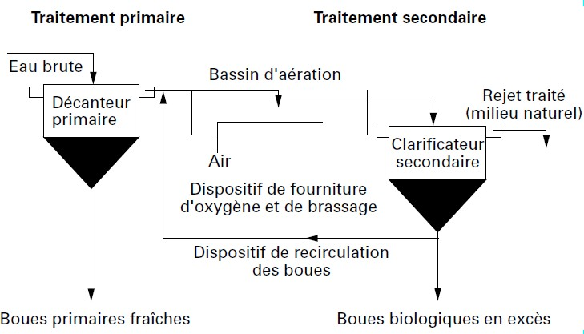

Document technique DT3 : les rejets de la station biologique de l’entreprise Avalon.

La station d’épuration biologique d’Avalon, en situation normale de fonctionnement, rejette des polluants résiduels tout aussi bien dans le milieu aquatique que dans le milieu atmosphérique, et génère des déchets. Néanmoins, ces polluants résiduels n’ont plus le caractère toxique des effluents reçus en entrée, et, par ailleurs, la pollution est fortement réduite en quantité. Pour leur part, les déchets (boues biologiques pressées) sont bien plus concentrés que la pollution organique dissoute reçue via les effluents.
Ainsi, dans l’eau, la pollution résiduelle peut être caractérisée par les rejets de matières carbonées, de matières azotées, de matières phosphorées. La pollution aux matières en suspension est également présente puisque le procédé biologique laisse filer une partie des bactéries générées.
La pollution carbonée peut être mesurée par l’intermédiaire des paramètres COT, DCO, DBO5. Lorsqu’en sortie de station, il n’y a pratiquement plus de DBO5 mais qu’il subsiste encore une part significative de DCO, on qualifie alors cette part résiduelle de « DCO dure ». Cela signifie qu’il s’agit d’une pollution carbonée résiduelle constituée de molécules trop résistantes pour être dégradées par les bactéries.
Il s’avère que la pollution azotée en sortie de station n’est présente que sous la forme de nitrates qui par chance sont beaucoup moins écotoxiques que la forme « azote ammoniacal » ou la forme « azote nitrites ». On n’a jamais détecté d’azote restant présent sous forme organique (des molécules carbonées qui contiennent un ou des atomes d’azote) dans les effluents.
La pollution au phosphore n’est composée que de phosphates. On n’a jamais détecté de phosphore restant présent sous forme organique (des molécules carbonées qui contiennent un ou des atomes de phosphore) dans les effluents.
Dans l’air qui s’échappe du bassin d’aération, on ne détecte pratiquement aucun composé organique volatil. Cet air peut être caractérisé par le terme « d’air appauvri » car des mesures ont montré que si toute la part de diazote insufflé au fond du bassin biologique ressort effectivement en haut de celui-ci, le taux de dioxygène rejeté quant à lui est de l’ordre de 15%. Cela est dû au fait que 6% du dioxygène présent dans l’air injecté a été consommé. L’air rejeté en sommet du bassin biologique est mesuré à 1 325.10⁻⁶ kgCO2/N·m³air, alors que l’air atmosphérique n’en contient guère plus de 785.10⁻⁶ kgCO2/N·m³air. Ce rejet est lié à la part de pollution carbonée dégradée en dioxyde de carbone.
Les boues biologiques décantées et séchées constituent le déchet de l’installation. Ce déchet est classé non dangereux et pourra être ultérieurement brûlé en cimenterie.

Document technique DT4 : quelques éléments phares dans la norme ISO 14 001.

La norme ISO 14001 propose les deux définitions suivantes :

« Aspect environnemental (AE) : élément des activités, produits ou services d’un organisme susceptible d’interactions avec l’environnement ». Un aspect fait donc référence à la notion de cause.

« Impact environnemental (IE) : toute modification de l’environnement, négative ou bénéfique, résultant totalement ou partiellement des activités, produits ou services d’un organisme ». Un impact fait donc référence à la notion de conséquence.

De fait des aspects et impacts s’appliquent donc à des compartiments environnementaux comme :
  - Le milieu aquatique.
  - Le milieu atmosphérique.
  - Les sols et sous-sols.

Document technique DT5 : résultats des enquêtes sur les dépassements en sortie de station d’épuration.

L’entreprise Avalon est réglementée par arrêté préfectoral sur les rejets aqueux de sa station d’épuration. Il s’avère que bien que la loi générale sur les ICPE soit plus précise, la préfecture de l’Oise n’a réglementé que deux paramètres en sortie de la station d’épuration d’Avalon. Par contre, les seuils réglementés sont valables autant en concentration qu’en flux et sont donnés dans le tableau ci-dessous.

Paramètre | Seuil limite autorisé en concentration | Seuil limite autorisé en flux
Unité | mg/l | Kg/j
DCO | 125 | 150
MEST | 35 | 45

La station d’épuration ayant fait l’objet d’un démarrage compliqué en 2015, cinq ans plus tard ses rejets ne sont toujours pas complètement conformes aux seuils préfectoraux.
L’équipe de production a donc été chargée par sa direction de mener une enquête à chaque fois qu’un dépassement est enregistré. Elle doit procéder à une recherche des causes de ce dépassement.
Les dépassements étant toutefois nombreux (96 en 2019), cette recherche, par manque de temps, est souvent très succincte et ne cible à chaque fois qu’une cause unique. Cependant, l’accumulation du nombre d’enquêtes a permis de cibler de multiples facteurs qui sont répertoriés dans le tableau ci-dessous.

 | Paramètre majeur (à l’origine du dépassement) | Nombre de dépassement générés
Cause 1 | Trop forte pollution carbonée en entrée | 38
Cause 2 | Température trop chaude au bassin biologique | 4
Cause 3 | Réception d’une molécule toxique pour la biomasse en trop grande quantité | 6
Cause 4 | Réception d’une molécule inhibitrice de la biomasse en trop grande quantité | 12
Cause 5 | Défloculation des boues au décanteur | 22
Cause 6 | Débit hydraulique trop important au décanteur | 14

Il n’est pas exclu que des paramètres secondaires aient joué un rôle au cas par cas, mais l’équipe de production ne s’y est pas intéressée.

Document technique DT6 : le bassin de lissage de la station d’épuration, une construction particulière adaptée à des risques particuliers.

Le bassin de lissage est construit en béton. Il est surmonté d’un dôme en matière composite dont la fonction est d’éviter une dispersion au milieu atmosphérique des composés organiques volatils présents dans les effluents. Ces composés, comme l’explique leur nom, ont une tendance naturelle à se vaporiser en phase gazeuse.
Sans ce dôme il se produirait des pollutions atmosphériques et l’ambiance de travail pour les opérateurs de la station d’épuration serait irrespectueuse de toute notion d’hygiène et d’exposition des travailleurs aux ACD (Agents Chimiques Dangereux) et aux CMR (Cancérogènes, Mutagènes, Reprotoxiques). ACD et CMR sont pour chacun des composés faisant partie de la liste des COV (Composés Organiques Volatils) existant au niveau de la station d’épuration.
Le dôme rigide d’une centaine de m2 en projection horizontale n’est mis en communication avec le milieu atmosphérique extérieur que par un tuyau coudé ouvert de diamètre 100 mm pour l’équilibrage des pressions extérieures et intérieures. Cette canne d’équilibrage permet à l’air extérieur d’envahir le ciel du bassin de lissage sous dôme, tout en ne laissant fuir vers l’extérieur que des quantités négligeables de COV.
Sous le dôme composite du bassin de lissage se crée donc une atmosphère d’air vicié chargée de divers composés organiques volatils. Ces COV se mettent rapidement en équilibre thermodynamique des phases liquide et gazeuse. Aussi, en cas de dérive de qualité d’un effluent entrant, une augmentation de la teneur d’un composé dans un effluent peut se traduire par une montée vers la LIE (Limite Inférieure d’Explosivité) dans le ciel d’air vicié du bassin de lissage.

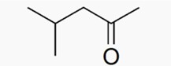
Document technique DT7 : propriétés physico-chimiques de la MIBC.

Structure de la méthylisobuthylcétone

Nom UICPA | 4-méthylpentan-2-one
Synonymes | Méthylisobuthylcétone, MIBK, MIBC, hexone, isopropylacétone
N° CAS | 108-10-1
N° ECHA | 100 003 228
N° CE | 203-550-1
N° RTECS | SA9275000
PubChem | 7909
FEMA | 2731
Apparence | Liquide incolore, d’odeur caractéristique
Propriétés chimiques
Formule brute | C6H12O
Masse molaire | 100,1589 g/mol
Propriétés physiques
T° fusion | -80,3 °C
T° ébullition | 116 °C
Densité | 0,802
Densité gaz/vapeur | 3,5
Solubilité | 20 g.l-1 (eau 20°C)
Paramètre de solubilité | 17,2 J1/2.cm-3/2 (25°C)
Masse volumique | 0,80 g.cm-3
T° d’auto-inflammation | 475 °C
Point d’éclair | 14°C
Limites d’explosivité dans l’air | 1,2 – 8,0 % volume
Pression de vapeur saturante | à 20°C : 2,1 kPa à 53°C : 5,1 kPa
Point critique | 33,9 bars à 302.35°C

Document technique DT8 : surveillances des risques explosifs – Méthodologie de lutte contre ces derniers.

Surveillance du risque explosif au bassin de lissage.
Au bassin de lissage, le risque explosif est surveillé par un explosimètre infrarouge installé en surveillance du ciel gazeux sous dôme de ce dernier. C’est un élément clé permettant de savoir en permanence si l’atmosphère dans le dôme est en deçà de la LIE (Limites d’explosivité dans l’air) ou pas. En deçà de la LIE, il n’y a pas de risque de feu ou d’explosion du ciel du bassin.
L’explosimètre fonctionne en analysant spécifiquement les réponses de différents composés organiques volatils à certaines longueurs d’ondes caractéristiques de ces composés dans la bande infrarouge.
Il permet donc en théorie de discriminer un composé d’un autre et de savoir quel composé chimique génère une montée du risque explosif. Toutefois, cette information n’est pas mise à disposition des opérateurs.
Il permet également d’évaluer quantitativement la concentration d’une espèce ou d’une autre dans l’air sous le dôme du bassin de lissage et après une calibration adéquate, il fournit une réponse en pourcentage de la LIE de ce composé. L’explosimètre surveillant toute une série de composés en même temps, sa réponse quantitative est unique et est celle du composé dont l’approche au seuil de la LIE est le plus élevé.

Technique de limitation du risque explosif par dilution des effluents aqueux.
En théorie, diluer suffisamment les effluents au bassin de lissage peut permettre de faire diminuer la tension de vapeur des composés organiques volatils. On pourra ainsi éliminer le risque explosif de la phase gazeuse en passant sous la LIE. Cette technique peut être à l’origine d’un dilemme. En effet :
- Le code de l’environnement interdit la dilution des effluents car cela peut être un moyen d’abaisser la concentration résiduelle de divers polluants au point de rejet de la station biologique et d’obtenir ainsi par des moyens malhonnêtes la conformité légale au rejet.
- Néanmoins, l’esprit du code du travail vise à la protection des salariés, d’une part contre les accidents du travail (domaine de la sécurité au travail), d’autre part contre toute forme d’intoxication chronique ou aiguë (domaine de la santé au travail).
Technique de limitation du risque explosif par ventilation de l’air du ciel sous dôme.
Un autre moyen efficace de diluer les phases gazeuses potentiellement explosives est de les ventiler hors des équipements qui les génèrent par une circulation d’air frais externe. Cette circulation dilue en dynamique les phases gazeuses sous la LIE. Elle peut être appliquée de manière permanente ou temporaire.

Document technique DT9 : échantillonnage au bassin de lissage.

Au bassin de lissage, cinq composés identifiés en tant que polluants organiques possibles dans les effluents possèdent une solubilité très faible dans l’eau. Ainsi, s’ils sont reçus en trop grande concentration via certains effluents, ils sont susceptibles de se diviser en deux phases, organiques et aqueuses. Les cinq phases organiques possibles étant toutes moins denses que l’eau, ces dernières peuvent créer au bassin de lissage un surnageant en flottation sur l’eau.
Dans la mesure où le bassin de lissage est vidé par des pompes prélevant les effluents aqueux en fond, les surnageants peuvent rester piégés pendant très longtemps dans le bassin de lissage. Cette situation est très gênante car les composés organiques sont volatiles et peuvent générer des atmosphères explosives sous le dôme du bassin de lissage.
Pour surveiller ce risque, les responsables de la station d’épuration ont imaginé de pouvoir prendre des échantillons en surface du bassin de lissage (à l’interface liquide-gaz). En effet, la prise d’échantillons traditionnelle qui est positionnée sur la ligne de reprise des pompes vers l’aval du procédé est inefficace. Celle-ci ne reprend que les effluents situés vers le fond du bassin, donc en dehors de la zone où une phase organique peut flotter.
Pour effectuer le prélèvement, les responsables de la station d’épuration ont prévu que l’opérateur en charge devra ouvrir une trappe d’accès ménagée sur le dôme du bassin de lissage et prélever son échantillon à la sonde Bailer.
Pour que l’opérateur soit bien informé des risques, il a été décidé de refaire l’affichage mentionnant les dangers présents au bassin de lissage. Ainsi, les cinq pictogrammes de dangers suivants ont été positionnés à proximité immédiate de la trappe d’accès.

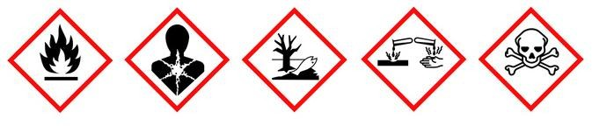
1 2 3 4 5

Document technique DT10 : incident du 10 juillet 2018 dans le traitement des effluents de la station d’épuration.

Le 10 juillet 2018, l’entreprise Avalon a vécu un évènement grave dans la conduite de sa station d’épuration.
Dans la matinée du 10 juillet 2018, les personnels d’une unité de production voisine de la station d’épuration se sont plaints de fortes odeurs à caractère chimique présentes dans l’air ambiant. L’évènement perdurant, ce sont au total 7 personnes qui ont été atteintes de maux de tête violents et ont été redirigées vers l’infirmerie du site. Une huitième a d’ailleurs été prise de vomissements et n’a pas pu reprendre son poste après son passage à l’infirmerie. Les odeurs ayant été perçues plus loin sur le site, la procédure POI (Plan d’Opération Interne) de l’entreprise a été déclenchée et tous les personnels ont été confinés au sein des salles de contrôle et autres salles de confinement. Ces salles sont mises en ventilation en circuit fermé et n’ont pas été touchées par les fortes odeurs. La procédure POI suppose que les autorités extérieures au site sont prévenues de l’évènement (Préfecture, DREAL, Gendarmerie, mairies, …)

Appelés sur les lieux vers 6h00 du matin (la station fonctionne en mode automatique la nuit et l’équipe de conduite de la station biologique n’est présente qu’en journée), l’équipe de conduite de la station d’épuration a rapidement diagnostiqué la situation. Elle a ainsi constaté, à la lecture des paramètres de conduite de l’installation, que le rendement de traitement de la pollution carbonée au bassin biologique de la station avait drastiquement chuté. Des analyses ont montré une chute à 40% du rendement alors que ce dernier est normalement de l’ordre de 92%. L’équipe en a conclu très rapidement à l’altération forte de l’état de santé de la biomasse (les bactéries installées dans le traitement biologique) et a décidé en urgence d’arrêter l’alimentation du bassin biologique en effluents. Les effluents continuant pour autant d’arriver en station, le niveau du bassin de lissage qui était alors à environ 50% a commencé d’augmenter.
Vers 8h00 du matin, l’encadrement de l’usine, en lien avec le Directeur des Opérations Internes a décidé la mise à l’arrêt des 5 ateliers pourvoyeurs d’effluents en station biologique. Le niveau dans le bassin de lissage a progressivement cessé d’augmenter et s’est stabilisé à 85%.

Document technique DT11 : enquête suite à l’incident du 10 juillet 2018 dans le traitement des effluents de la station d’épuration.

L’enquête menée par l’entreprise suite à l’évènement du 10 juillet 2018 a montré que cet incident avait pour origine la dérive de qualité des effluents de l’atelier « PMEC » de l’usine, réalisant la synthèse chimique du composé « Peroxyde de Méthyle Ethyle Cétone ». Ce composé, comme le montre sa structure moléculaire donnée en bas de la présente page, contient trois liaisons chimiques de type « oxygène-oxygène ». Cela fait de ce composé un élément très oxydant qui est un redoutable « tueur de bactéries ».
Les effluents de l’atelier « PMEC », avant d’être envoyés en station d’épuration, traversent une unité de déperoxydation dont le rôle est essentiel. Cette unité d’extraction liquide-liquide par solvant débarrasse quasiment complètement la phase aqueuse effluente du composé PMEC. En marche normale, il est admis que la station peut supporter une charge de 20 kg/j de PMEC, ce qui au vu du débit maximal journalier d’effluents envoyés résulte en une concentration maximale d’environ 25 mgPMEC/litre d’eau.
Dans la nuit du 09 au 10 juillet 2018, l’unité de déperoxydation a subi une avarie et l’extraction ne s’est plus faite correctement. L’équipe de conduite de l’atelier PMEC a progressivement constaté le problème, mais accaparé par la recherche d’une solution a omis de prévenir l’opérateur d’astreinte de la station biologique.
Sur un échantillon prélevé au sein du bassin de lissage de la station biologique le 10 juillet vers 9h15, le laboratoire de l’entreprise Avalon a mesuré une teneur de 930 mgPMEC/litre d’eau. Le niveau du bassin étant de 85% ce qui correspond à 850 m3, il y avait alors au sein du bassin de lissage environ 790 kg de PMEC, soit près de 40 fois la dose admise sur 24 heures.
Il apparaît évident qu’une quantité de plusieurs centaines de kg de PMEC avait alors déjà été admise au sein du bassin biologique provoquant une forte mortalité de la biomasse (les bactéries) installée au sein du traitement biologique.
En marche normale, le bassin biologique fonctionne à « concentration de pollution nulle ». Cela signifie que la pollution organique présente dans les effluents du bassin de lissage est détruite par la biomasse dès que cette pollution est introduite au bassin biologique. Ainsi, la concentration en espèces carbonées volatiles au bassin biologique ne monte quasiment jamais et l’air d’aération du bassin ne draine pas d’odeurs lorsqu’il ressort appauvri en dioxygène au sommet du bassin biologique.
Le 10 juillet 2018 au matin, dans une situation où la biomasse avait été en grande partie détruite, le traitement biologique a perdu son rendement et des espèces organiques ont commencé de s’accumuler dans le bassin biologique. L’air du bassin d’aération a donc conduit à ce que ce bassin se transforme en un bassin de stripping. Les composés organiques volatils ont été extraits de la phase aqueuse par l’air d’aération du bassin biologique et se sont répandus dans l’air ambiant provoquant de fortes émissions d’odeurs dans le voisinage de la station biologique.

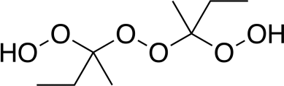
***
Structure de la molécule de Peroxyde de Méthyl Ethyle Cétone :

Document technique DT12 : méthodologie de l’arbre des causes.
(Source INRS)
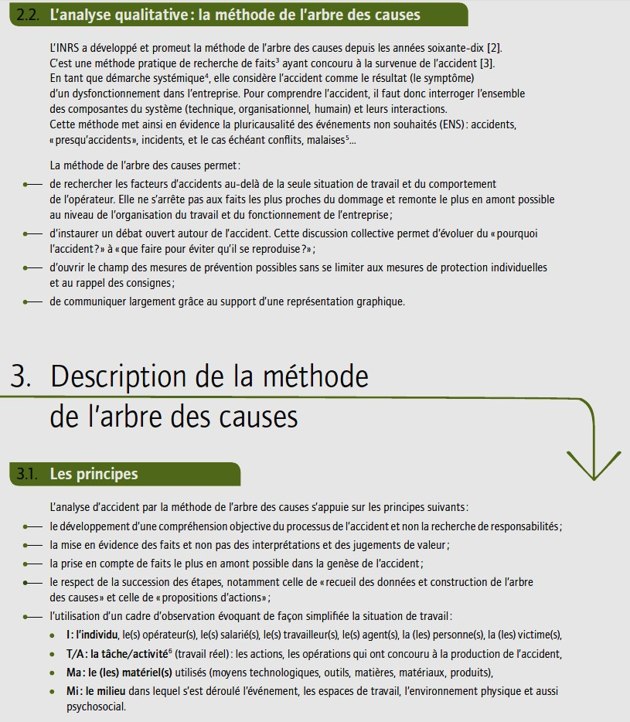

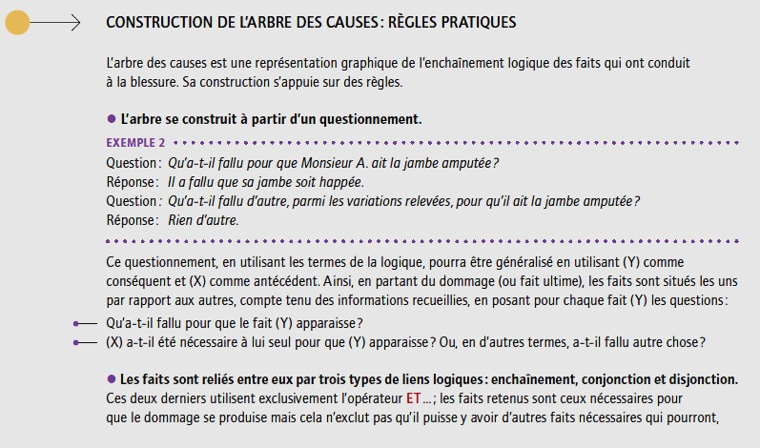
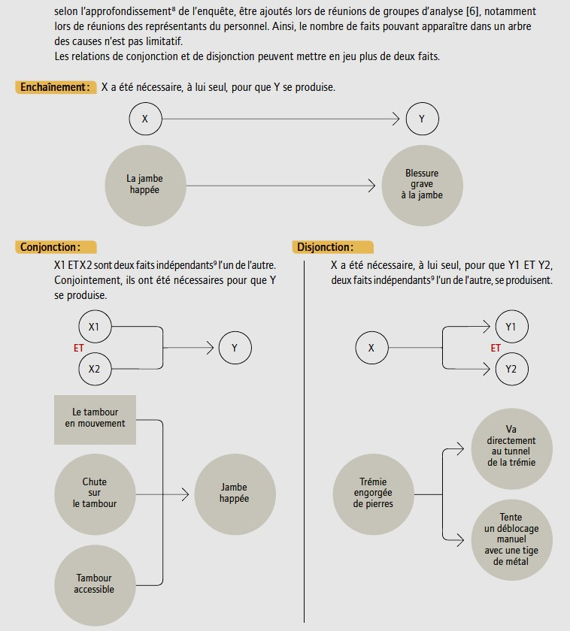

Document technique DT13 : recherche d’une solution de traitement du risque peroxyde.

À la suite de l’évènement du 10 juillet 2018, l’équipe de R&D (Recherche et Développements) de l’entreprise Avalon a mis au point un procédé astucieux pour pallier le risque qu’une pollution majeure de la station biologique au PMEC ne se reproduise. La stratégie de l’équipe R&D sera de type « détection/action » tel qu’explicité ci-dessous.
Détection :
Pour détecter la survenue potentielle du risque de pollution des effluents au PMEC, l’équipe propose d’implanter au sein du bassin de lissage une sonde de potentiel redox. Le constat fait par l’équipe est que dans la quasi-totalité des situations, le potentiel redox des effluents est négatif, soit moins de 0 mVolts ; cela caractérise l’aspect « réducteur de ces effluents », l’inverse même d’un caractère oxydant. Or l’injection de faibles quantités de PMEC dans des échantillons d’effluents fait monter très rapidement le potentiel redox de ces effluents au-delà de 0 mVolts, soit en territoire positif. Cela est dû au caractère oxydant du PMEC.
L’équipe de R&D tient là son « détecteur » qui permettra dès le franchissement du seuil de 0 mVolts d’envoyer une alerte à l’équipe de conduite de la station d’épuration. En journée, l’alerte est envoyée en salle de contrôle. En nuit ou week-end, elle est envoyée sur le téléphone portable de la personne d’astreinte.
Action :
L’équipe de R&D a compris que le bassin de lissage de la station biologique pouvait être transformé en un réacteur chimique. Le bisulfite de sodium, de formule Na2SO4 est un composé chimique disponible en poudre en sacs de 25 kg qui permet de détruire par réaction chimique la molécule de PMEC en phase aqueuse. La réaction chimique est la suivante :
Ainsi, l’équipe de R&D a mis au point le protocole très simple suivant :
  - Si l’alerte de potentiel redox > 0 mVolts est reçue, l’opérateur de journée ou la personne d’astreinte se rend au bassin de lissage et prend un échantillon.
  - Le laboratoire d’Avalon analyse la teneur en PMEC de l’échantillon et rend un résultat en mgPMEC/litre d’eau.
  - Au moyen d’une table rendue disponible, et sans réaliser de calcul, l’opérateur détermine combien de sacs de 25 kg de bisulfite de sodium il doit vider au sein du bassin de lissage.
  - 30 minutes après vidage des sacs, l’opérateur reprend un échantillon et fait confirmer par le laboratoire que la teneur en PMEC au bassin est redescendue à zéro et que la biomasse du bassin biologique n’aura alors pas été mise en péril.

Document technique DT14 : La méthode 5P ou rechercher les causes des défauts et qualifier leur impact

(Inspiré de Qualiblog, le blog du manager QSE - https://www.qualiblog.fr/ )
La méthode des « 5 Pourquoi » (5P) est un outil qualité utilisé dans la résolution de problèmes.
Elle permet d’identifier les causes fondamentales d’un dysfonctionnement ou d’une situation problématique afin de pouvoir proposer des solutions efficaces et définitives.
Il s'agit de poser les questions pertinentes commençant par un « pourquoi » afin de trouver la source, la cause principale de la défaillance, la cause dite « racine ». Les questions doivent être posées selon le principe des « poupées russes ».
Exemple :
Le responsable logistique d’une usine agro-alimentaire découvre le lundi matin en arrivant dans la chambre froide une forte odeur. Les produits stockés ne sont plus frais et ne peuvent plus être vendus.
Que s’est-il passé ? L’impact est : « Les aliments ne sont plus frais. »

Pourquoi ? | Causes | Effets (problèmes)
Pourquoi les aliments ne sont-ils plus frais ? | Les aliments sont décongelés | Les aliments ne sont plus  frais.
Pourquoi les aliments sont- ils décongelés ? | La chambre froide n’a pas fonctionné durant tout le week-end. | Les aliments sont  décongelés
Pourquoi n’a-t-elle pas fonctionné ? | Il n’y a pas de batteries de secours | La chambre froide n’a pas fonctionné durant tout le  week-end.
Pourquoi n’y a-t-il pas de batteries de secours ? | Il n’en était pas prévu lors de l’installation de la chambre froide | Il n’y a pas de batteries de  secours.

Dans cette représentation :
- À un niveau d’expertise donné, l’effet est transformé en question. La réponse à la question est formulée dans la case « Cause ».
- La cause devient l’effet du niveau d’expertise immédiatement sous-jacent.
Dans l’exemple, nous pouvons ainsi remonter à la cause principale et proposer une solution adaptée : « Installer un générateur de secours pour la chambre froide ». Cette solution est simple et pérenne et empêchera le problème de se renouveler.
Si l’entreprise n’a pas les moyens d’investir dans un générateur de secours, d’autres solutions plus légères peuvent être proposées comme : « Mettre en place une alarme avec renvoi immédiat sur le téléphone portable de la personne d’astreinte ».

Document réponse DR1 : Q16- Remplir le formulaire d’autorisation de travail.
à rendre avec la copie

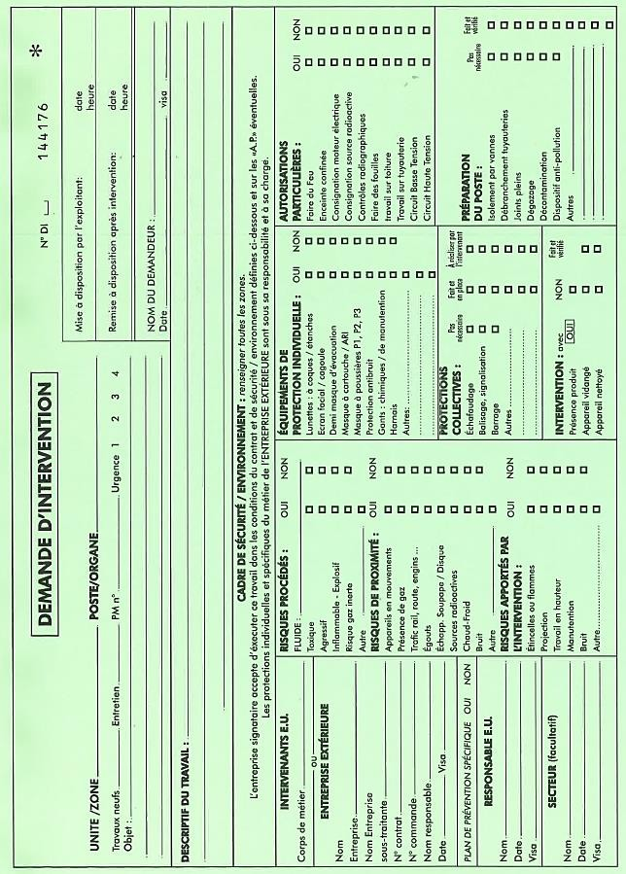

Document réponse DR2 :
causes. -Q21-Q22
-Q20- remplir l’arbre des
à rendre avec la copie
BTS PILOTAGE DE PROCÉDÉS
SESSION 2022
Épreuve E.4. : Qualité Hygiène Santé Sécurité Environnement
22PP4QHS
Page 24/25

8
7
6
5
4
1
9
2
8 Personnes ont été admises à l’infirmerie pour des premiers soins.

1. De fortes odeurs à caractère chimique étaient présentes dans l’air ambiant. 2. …
3. …
4. Des composés organiques volatils se sont concentrés dans la phase aqueuse. 5. …
6. …
7. …
8. …
9. …

Document réponse DR3 : Q23- compléter le tableau de la méthode 5P.
à rendre avec la copie

 | Pourquoi ? | La cause | La conséquence
1 | Pourquoi 8 personnes ont-elles été admises à l’infirmerie ? | Parce que de fortes odeurs à caractère chimique étaient présentes dans l’air ambiant. | 8 personnes ont été admises l’infirmerie.
2 |  |  | De fortes odeurs à caractère chimique étaient présentes dans l’air ambiant.
3 | Pourquoi le bassin d’aération s’est-il transformé en bassin de stripping ?
4 |  | Parce que le rendement de traitement de la pollution carbonée au bassin biologique a chuté à 40%. | Des composés organiques volatils se sont concentrés dans la phase aqueuse.
6 | Pourquoi la biomasse a-t-elle été détruite en grande partie ? |  | La biomasse a été détruite en grande partie.
7 | Pourquoi un composé toxique très oxydant, le PMEC a été reçu en forte quantité au bassin biologique de la station ?

